# 迭代三计划文档

## 文档修改记录

|  |  |  |  |
| --- | --- | --- | --- |
| 时间 | 操作者 | 内容 | 版本号 |
| 2020.05.01 | 濮宗悦 | 创建文档，添加框架 | V 1.0 |
| 2020.05.7 | 濮宗悦 | 添加进度和里程碑 | V 2.0 |
| 2020.05.17 | 濮宗悦 | 添加进度和里程碑 | V 3.0 |
| 2020.05.25 | 濮宗悦 | 添加进度、里程碑和甘特图 | V 5.0 |

阶段目标：在迭代三，本团队应完成如下任务

1. 通过资料查阅、头脑风暴等方式，感知需求，选定需求方向，完成需求分析，并编写用例文档、需求规格说明和项目启动文档。
2. 经过小组讨论，完成项目的原型设计、数据库设计；修改建立项目设计文档。
3. 根据需求规格说明和现有设计，经过前后端共同商讨确定接口，完善设计文档。
4. 创建项目基本结构，按照不同功能点逐步进行编写，并及时在git上同步开发进度。
5. 每隔1~3天进行进度总结和同步，同时设立下一阶段开发目标；其中后端采取面向测试方法，先开发测试用例，然后进行变成，同步完成测试文档
6. 编写系统级测试用例、完成集成测试、进行联调，完善测试文档。
7. 完成项目，并完善项目计划文档。

## 项目日程表（甘特图）

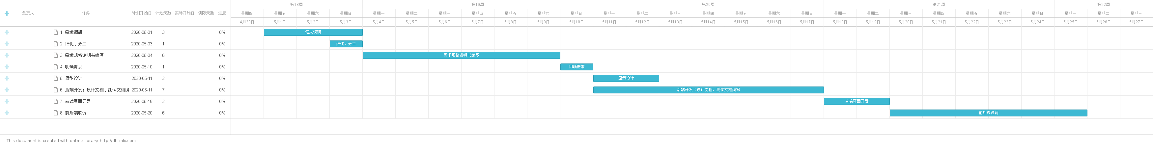

## 资源日程表（任务日程表）

|  |  |  |  |  |  |  |  |  |
| --- | --- | --- | --- | --- | --- | --- | --- | --- |
| 人员 | 5.1 ~ 5.3 | 5.3 | 5.4 ~ 5.9 | 5.10 | 5.11～5.12 | 5.13 ~ 5.17 | 5.18 ~ 5.19 | 5.20~5.25 |
| 濮宗悦 | 调研需求，设计系统功能。 | 需求分块，用例细化讨论，确定初步分工 | 编写需求规格说明书 | 审核需求规格说明书，进一步明确需求 | 原型设计 |  | 前端静态页面开发 | 前端页面开发，前后端联调，补充计划文档 |
| 王雪君 | 调研需求，设计系统功能。 | 需求分块，用例细化讨论，确定初步分工 | 编写需求规格说明书 | 审核需求规格说明书，进一步明确需求 | 原型设计 | 编写设计文档 | 前端静态页面开发 | 前端页面开发，前后端联调，修改需求规格说明书 |
| 丁玲燕 | 调研需求，设计系统功能。 | 需求分块，用例细化讨论，确定初步分工 | 编写需求规格说明书 | 审核需求规格说明书，进一步明确需求 | 原型设计 | 编写设计文档 | 前端静态页面开发 | 前端页面开发，前后端联调，修改需求规格说明书 |
| 陆放明 | 调研需求，设计系统功能。 | 需求分块，用例细化讨论，确定初步分工 |  | 审核需求规格说明书，进一步明确需求 |  | 进行后端开发，编写测试文档 |  | 前后端联调 |

## 里程碑和里程碑标志日期

* 里程碑：5月1日晚，初步确定迭代三需求方向，创建计划文档。
* 里程碑：5月3日晚，需求分块，用例细化讨论，确定初步分工。
* 里程碑：5月10日下午，需求规格说明书完成。
* 里程碑：5月12日晚，前端原型设计完毕。
* 里程碑：5月17日晚，后端开发完成，设计文档，测试文档完成。
* 里程碑：5月19日晚，前端静态页面开发完成。
* 里程碑：5月25日晚，联调完成，需求规格说明书中用例细化完成，计划文档完成。